## 概述

### 相关插件

主要插件如下：

◆Drill_DialogSkin 对话框 - 对话框皮肤

相关扩展插件如下：

◆Drill_DialogSkinDecoration 对话框 - 对话框装饰图

◆Drill_DialogSkinBackground 对话框 - 对话框背景

◆Drill_DialogArrow 对话框 - 对话框小箭头

对话框皮肤指专门用来装饰对话框的插件，并且对话框下还有 金钱窗口、选项窗口、数字输入窗口、物品选择窗口、姓名窗口 可被装饰。

|  |
| --- |
| 注意，对话框皮肤会根据窗口大小自适应美化，插件本身 **不影响** 对话框的大小、高宽、坐标。对话框本质主体结构不变，只是贴一层皮肤效果。  如果要改变对话框高宽等主体结构，去看看：Drill_DialogOperator 对话框变形器 |

如果你对于自定义对话框要求并不高，去看：

配置现有对话框

如果你需要高度自定义一套全新的对话框，去看：

用单图配置对话框

制作渐变蓝对话框

制作蓝皮纸对话框

### 名词索引

以下你可以按住ctrl键点击下面的词，可以直接定位到想了解的名词：

|  |  |
| --- | --- |
| 默认窗口结构 | 默认窗口背景 默认窗口边框  滚动箭头 对话小箭头 闪烁矩形 文本色卡 |
| 插件窗口结构 | 边框结构 边角结构 向内缩进距  对话小箭头 装饰图 背景 |

### 插件关系

插件之间关系如下，需要注意的是，对话框变形器与对话框皮肤 是两个分开的独立分支：



## 对话框皮肤

### 默认窗口结构

默认窗口皮肤构造如下：

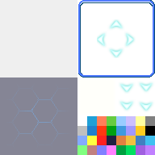 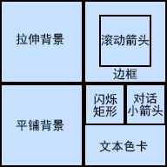

**拉伸和平铺****背景：**这部分充当窗口皮肤的背景，拉伸背景和平铺背景会被叠加在一起。叠加时拉伸背景在下面，平铺背景在上面。

**边框：**固定只有24像素的厚度，实际被分成了8个部分，根据窗口的长宽自适应拉伸框结构。（横梁如果被拉伸的太长，会非常难看）

**滚动箭头：**当选项窗口中，选项超过显示的数量时，选项下方会显示一个小的滚动箭头，用于辅助鼠标触屏滚动。但是注意，实际游戏中只有上下箭头有用，左右箭头没用。

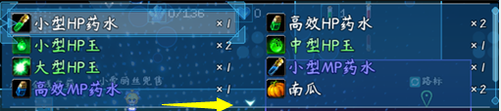

（脚本底层都没有写左右箭头处理，只写了上下，左右箭头就是好看用的）

**对话小箭头：**仅在对话框中出现，用于控制对话文本全部显示后，显示的”下一个对话”的小箭头。此小箭头可以被 对话框-对话框小箭头 插件扩展。

**闪烁矩形：**该矩形会在含选择项的窗口中出现，用于表示当前选中的项，并不断地闪烁。这个矩形资源会根据选项的矩形范围 拉伸。

此矩形可以用 主菜单-多样式菜单选项边框 插件扩展边框和边角。

**文本色卡：**固定32个文本色卡，分别对应游戏中的窗口字符： \c[0] 至 \c[31]。能够改变窗口中显示的文本颜色。文本色字符可以用 颜色核心 扩展高级颜色。

### 插件窗口结构

#### 1）边框结构

由于默认提供的 边框 的局限性太大，（只有24像素的厚度）

这里提供了完全自定义的边框结构，

需要单独配置边框的图片资源，该图片一共分成九个部分。

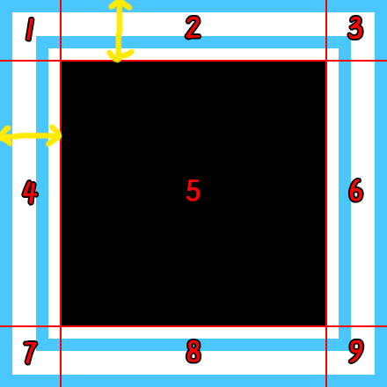

下图为九个部分，在不同的模式下的效果：

|  |  |  |
| --- | --- | --- |
| **原图** |  |  |
| **保持切割原样** |  |  |
| **缩放拉伸** |  |  |
| **循环平铺** |  |  |

注：表中的截图，是 选项矩形 的边框装饰效果（主菜单-多样式菜单边框 插件效果），与对话框边框的矩形装饰效果相同，所以作者这里不再单独去截对话框的边框示意图了。

资源可以是长方形的，用于横向或纵向表示更多的边框部件图像用。



你也可以设计其他大小的资源边框，资源大小能够影响上述的拉伸、平铺效果。

#### 2）边角结构

边角结构也需要单独配置图片资源，该图片一共分成4个部分。

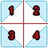

四个边角分别对应到对话框矩形的 左上、右上、左下、右下 的边角位置。

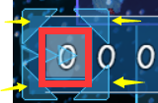

图中红色矩形为边角装饰的矩形范围，如果你觉得边角离目标矩形太远，可以通过加大 向内缩进距 ，让这些边角挤入长方形。

#### 3）向内缩进距

**向内缩进距**：指长方形，按照指定的边距值，往内部进行压缩。

此属性用于调整边框和边角的适配用。



你需要根据对话框的矩形，来规划向内缩进距。

实现 背景与边框 贴合，具体操作方法可见： 4. 边角设计 。

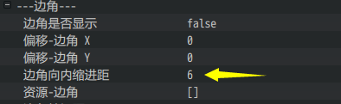

### 对话框的子窗口

对话框不仅仅包含本身的对话显示窗口，还包含一系列同时派生的子窗口。

这些窗口都可以单独被装饰。

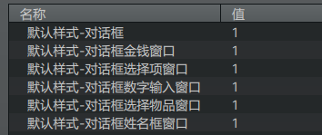

**1）金钱窗口**

该窗口使用窗口字符 \$ 能够在右上角显示出来。

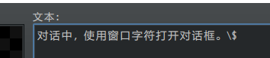

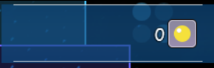

**2）选择项窗口**

该窗口通过事件指令：【显示选项…】调出。

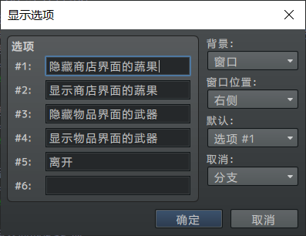

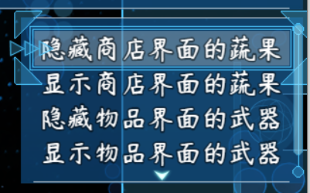

**3）数字输入窗口**

该窗口通过事件指令：【数值输入处理…】调出。

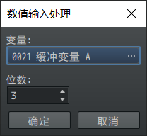 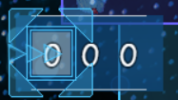

**4）物品选择窗口**

该窗口通过事件指令：【物品选择处理…】调出。

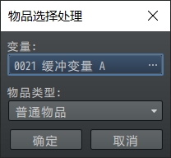

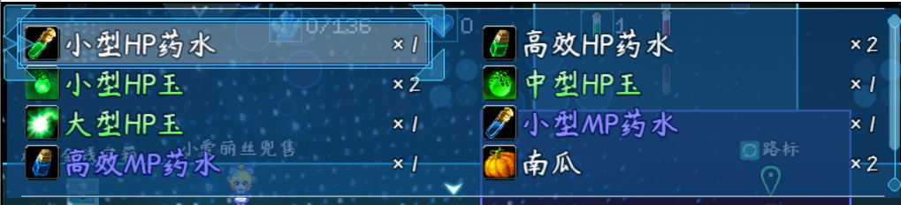

**5）姓名窗口**

需要姓名框窗口插件支持，使用窗口字符 \n<名称> ，显示出姓名窗口。

Drill_DialogNameBox 对话框 - 姓名框窗口

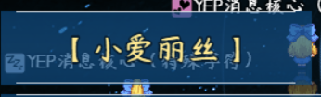

### 装饰扩展结构

#### 对话小箭头

对话小箭头的控制来自于单独插件：

◆Drill_DialogArrow 对话框 - 对话框小箭头

注意，小箭头只针对对话框，其他子窗口不涉及。

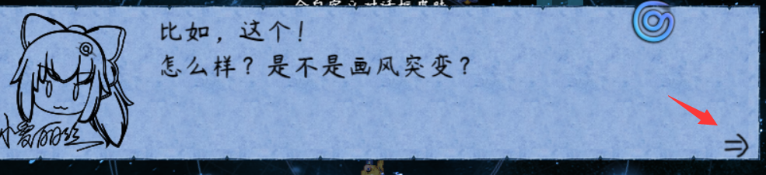

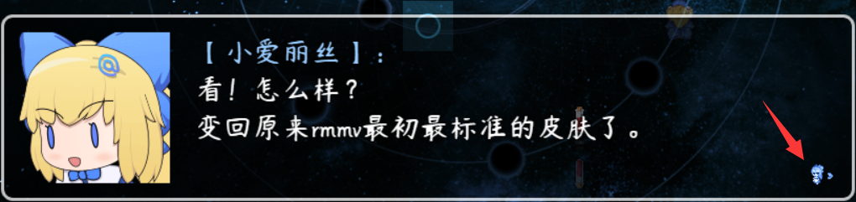

对话框切换样式时，对话框小箭头也可能需要同步切换样式。

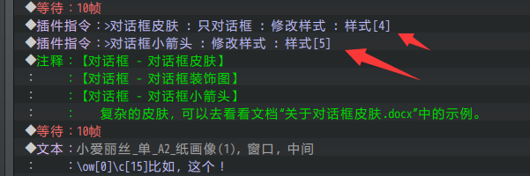

切换样式后，要记得切换回去。

#### 装饰图

装饰图的控制来自于插件：

◆Drill_DialogSkinDecoration 对话框 - 对话框装饰图

该插件基于 对话框皮肤，在其基础上扩展，可以在对话框中添加很多装饰图。

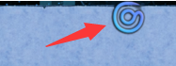

注意，装饰图直接绑定于 对话框皮肤样式，

指定的对话框皮肤样式设置后，相应的装饰图会显现。

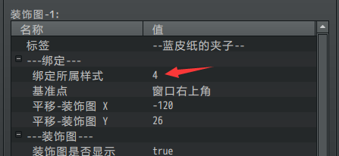

装饰图的 层级 固定在 对话框边框层 的上面，对话框内容层 的下面。

#### 背景

背景的控制来自于插件：

◆Drill_DialogSkinBackground 对话框 - 对话框背景

该插件也基于 对话框皮肤，能够控制添加背景，并且背景支持 鼠标遮罩 效果。

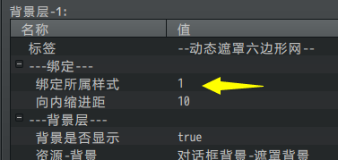

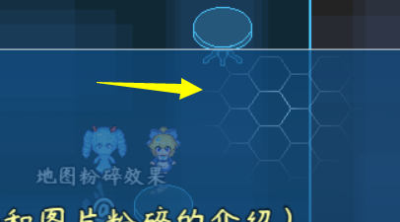

## 从零开始设计（DIY）

### 配置现有对话框

#### 1. 设置一个目标

由于现有的素材中有很多 window.png 的窗口皮肤资源可以借鉴。

你需要先找到想要的皮肤资源，然后开始配置流程。

（这里专门整合说明一下，快速切换/设置窗口皮肤的方法。）

#### 2. 准备皮肤资源

上网找到相关的窗口皮肤资源，放在 Menu__ui_message文件夹下。

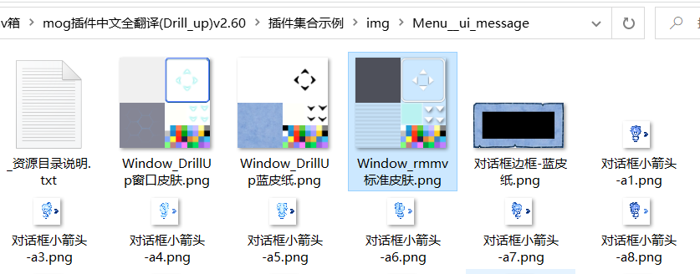

#### 3. 样式配置

首先，皮肤样式1，是完全默认的皮肤（与system文件夹下的window皮肤一致），最好不要改。

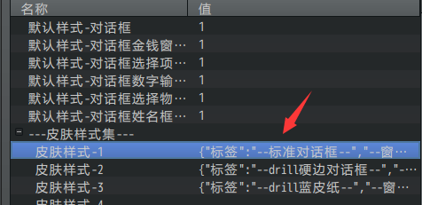

所以，我们需要在新的位置新建一个皮肤，比如皮肤样式-2。

将布局模式，设置为：自定义窗口皮肤。

然后，在 资源-自定义窗口皮肤 中，配置相关的资源文件。

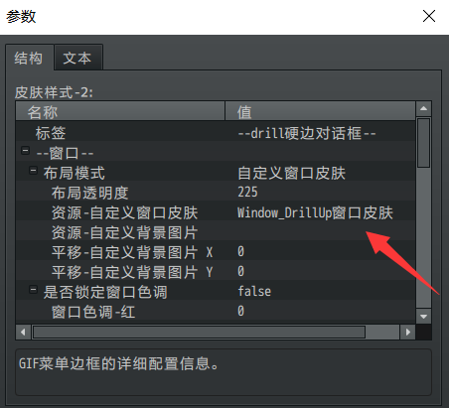

|  |
| --- |
| 注意，千万不要这样配置，某些群友的操作把我气笑了……    自定义皮肤如果是个空图片，整个对话框都会不显示，因为是空图片。 |

示例中配了两个简单的自定义窗口皮肤：

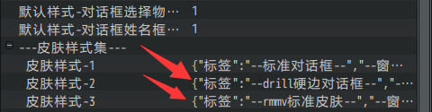

#### 4. 插件指令切换

在游戏中建立事件，然后调用下图中的插件指令。

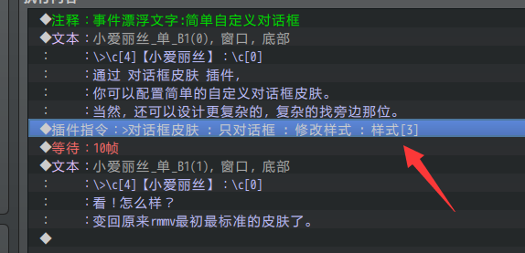

效果如下：

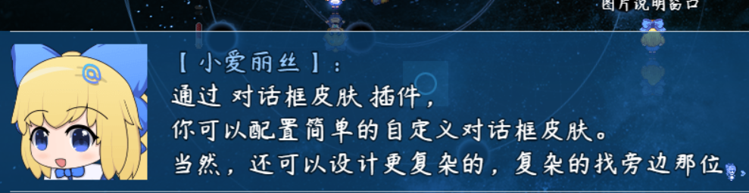

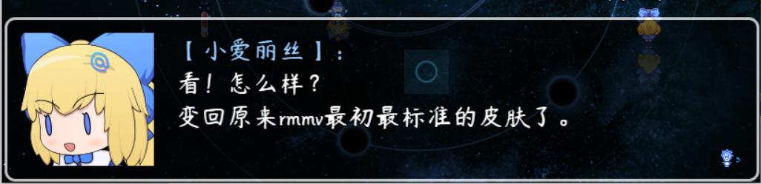

|  |
| --- |
| 注意，如果你走到这一步，对话框皮肤仍然没有变化，那么很可能对话框的脚本被其他插件覆盖了。（很多群友都是用了各种对话框扩展插件，造成皮肤失效。）  你需要留意自己的游戏中是不是开了对话框扩展的相关插件。 |

### 用单图配置对话框

#### 1. 设置一个目标

群友发了一个不错的对话框参考对象，于是作者我就模仿这个另做一个。

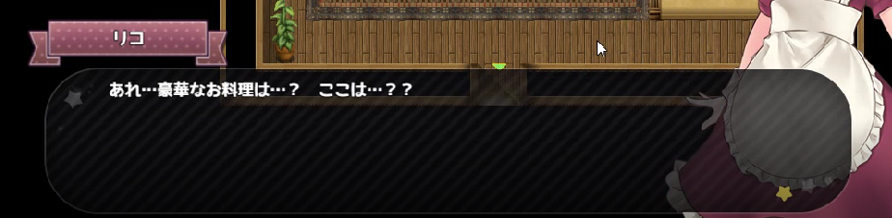

首先从结构上看，有 姓名框和对话框 本身两个皮肤结构。

图中 蝴蝶结单图的皮肤 和 阴影黑板单图的皮肤 两个。

此对话框最终制作了两个 自定义皮肤图片 结构，一个用于对话框，另一个用于姓名框。

#### 2. 对话框皮肤配置

这里，准备一个单图的图片资源，大小为816x200。

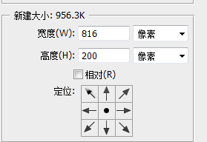

选择ps中的形状工具，切换到圆角矩形，设置半径40像素。

就可以画出一个圆角矩形了。

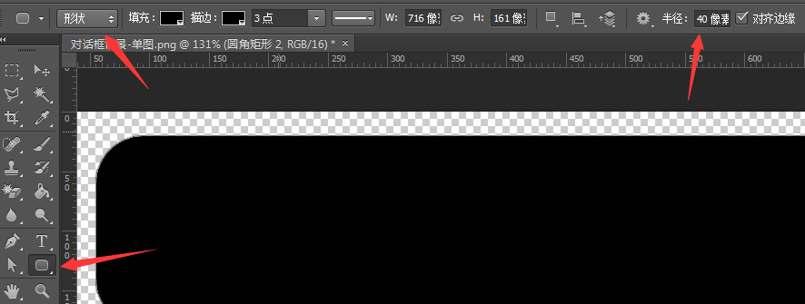

将矩形居中，然后设置一下透明度，在最外层描边白色1像素。

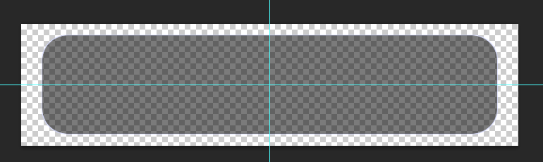

完成简单绘制后，

直接在对话框的皮肤样式里配置背景图片。

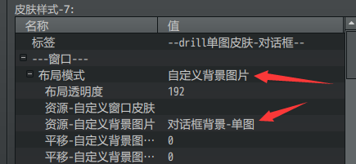

这为了方便，直接设置默认样式为7，然后进入游戏随机找一个小爱丽丝对话。

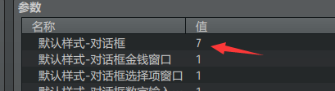

在游戏中看到如下：

单图明显下压严重，可以判断对话框图像并不是 816x200的大小，并且左右窄了。

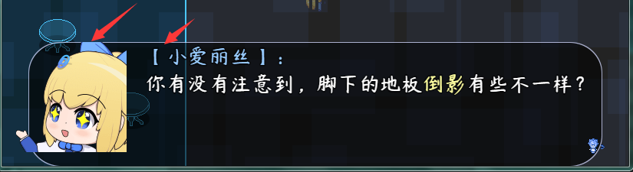

回到ps，将画布设为816x180，然后将圆角矩形拉宽。

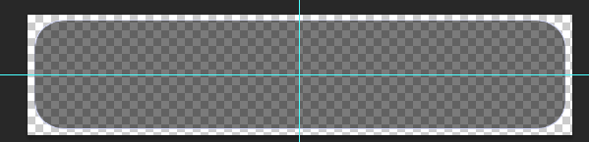

再次进入游戏，可以看到已经基本吻合。

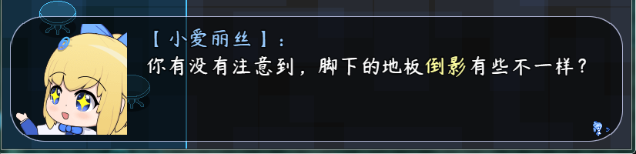

接下来画阴影，先画一条长方形，然后斜切，拉成平行四边形。

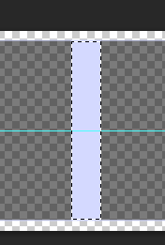 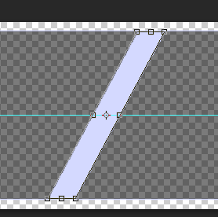

确认角度后，复制很多个副本，然后横向展开列出。

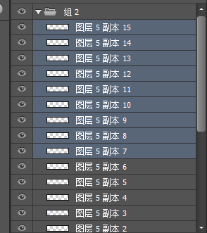

直到盖住对话框范围。

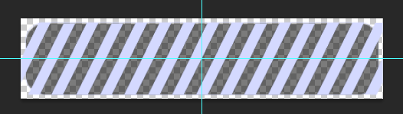

将所有平行四边形合并图层，

然后选择圆角矩形按Ctrl选择区域，减去圆角矩形的外围部分，调整透明度10%。

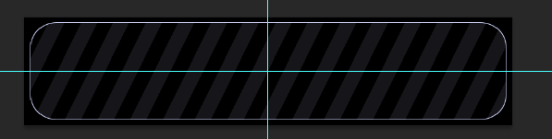

接下来添加一些六边形，作为装饰。

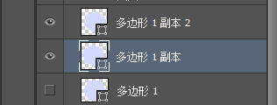

简单堆放在角落里。

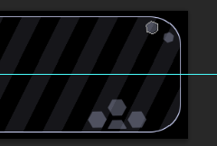

再次进入游戏，可以看到对话框的单图基本完成了。

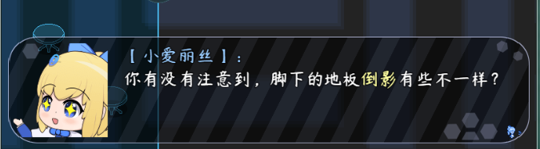

#### 3. 姓名框皮肤配置

这里，准备另一个单图的图片资源，大小为220x80。

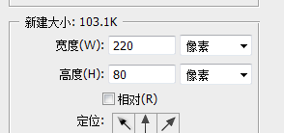

画一个矩形，稍微上移一点，

然后设置透明度，描边。

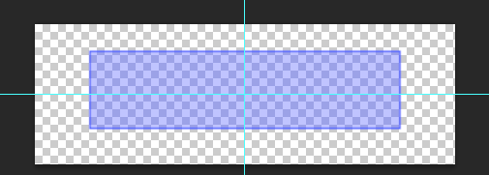

在样式中配置 自定义背景图片模式，然后设置资源背景。

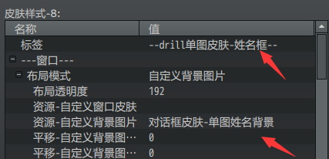

设置单图背景后，在姓名框位置设置对应的样式。

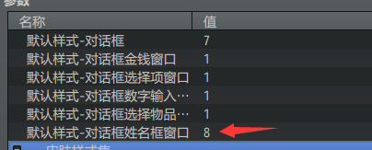

另外，在对话中设置能出现姓名框的字符。

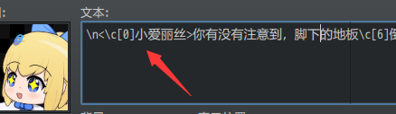

进入游戏，可以看到方框刚好吻合文字。

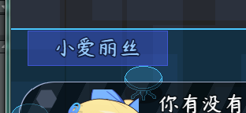

接下来，给丝带添加两侧的边角。

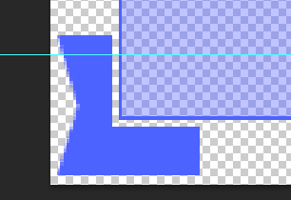

复制图层然后横向翻转。

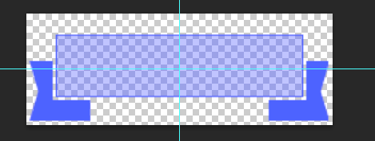

在游戏中看看效果。

由此可以确定基本形状是宽丝带。

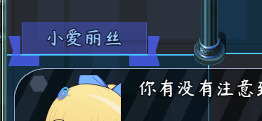

接下来对丝带的细节进行描边。

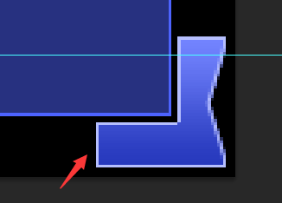

画一个小圆，然后复制多个，交错放置。

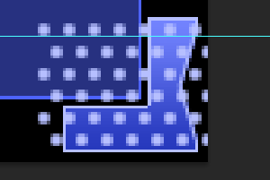

反向去掉多余的部分，设置小圆透明。

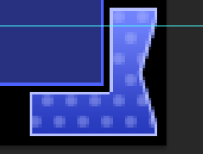

整体效果如下。

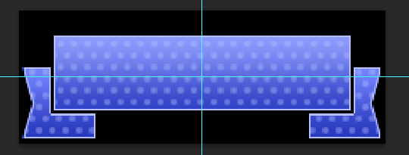

在游戏中看看效果，感觉还有很多欠缺的地方。

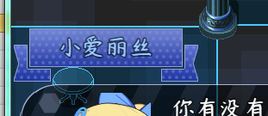

增强对比度，把渐变稍微变亮一点，圆点阵 稍微鲜明一点。

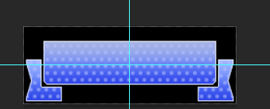

另外，把小爱丽丝的字体强制设为白色。

效果基本可以了，但还是有些不太适合的感觉。

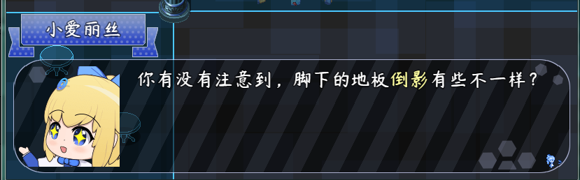

最后我把宽度改成窄带，效果突然好多了。

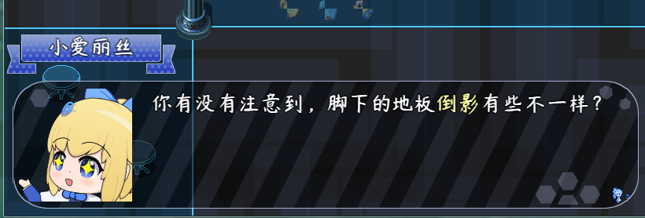

这样，对话框的结构就完成了。

### 制作渐变蓝对话框

#### 1. 设置一个目标

最近偶尔看到了一个新的对话框，于是考虑模仿一下：

此对话框最后用到了 自定义皮肤+边角 结构。

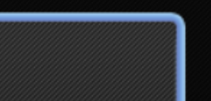

#### 2. 准备皮肤资源

外框是蓝色渐变的结构。

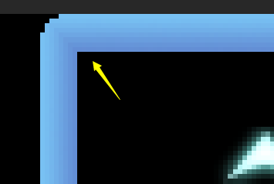

背景是黑色边框，再外加像素线条。稍微调整透明度。

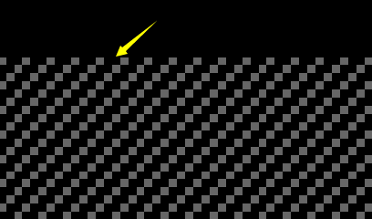

默认皮肤就画好完成了。

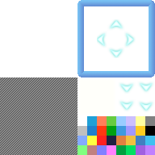

#### 3. 样式配置

这里配置样式，并锁定色调。

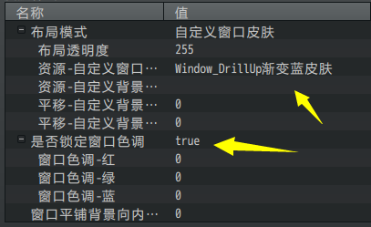

在游戏中进行测试，如下图。

可以看到比较平滑的 外框和斜线背景。

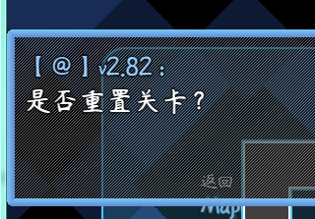

#### 4. 边角设计

单纯的蓝色边框有些空，

这里考虑加两个边角，画一个120x120大小的图片，60x60像素的三角形。

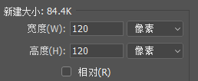

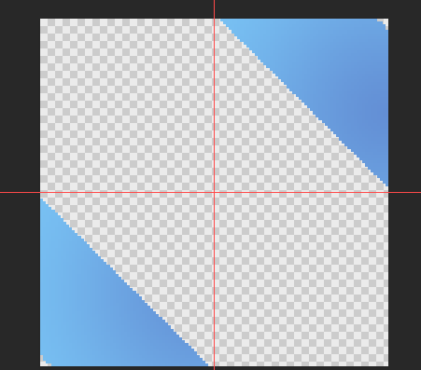 

配置了资源后，看看效果。

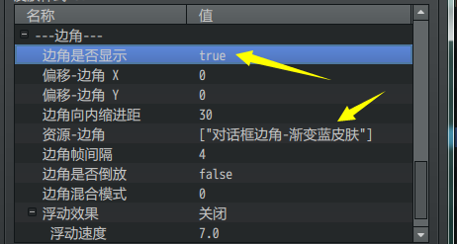

可以看到距离远了。

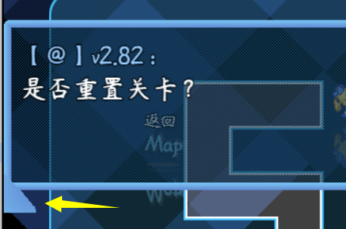

稍微调整缩进距离，直到边角向内吻合为止。

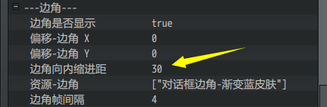

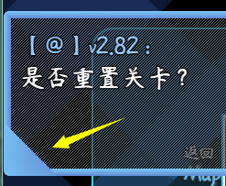

这样就完成了。

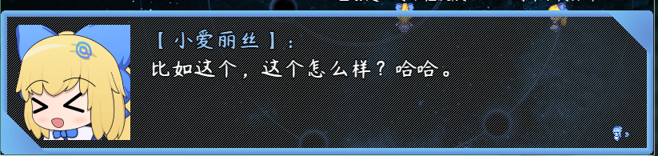

### 制作蓝皮纸对话框

#### 1. 设置一个目标

对话框不是大设计，所以不一定非要专门去参考某些灵感。

因为作者我手边正好有 纸张 的资源图片，于是，就想做一个与“纸”有关的对话框。

此对话框最后用到了 自定义皮肤+边框 结构。

#### 2. 默认皮肤测试

首先窗口有默认的边框对应方式，我们可以加上，来看看实际效果。

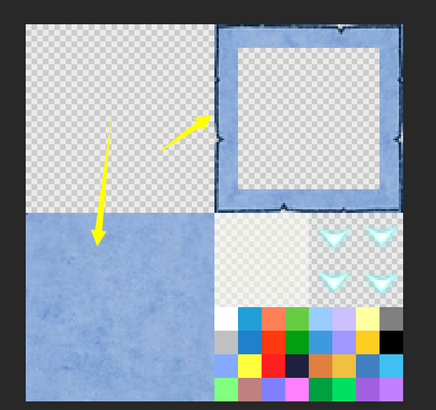

由于窗口包含默认颜色，而且边框还不受颜色的影响，这使得要用默认的皮肤去完全自定义一个边框，极其困难。

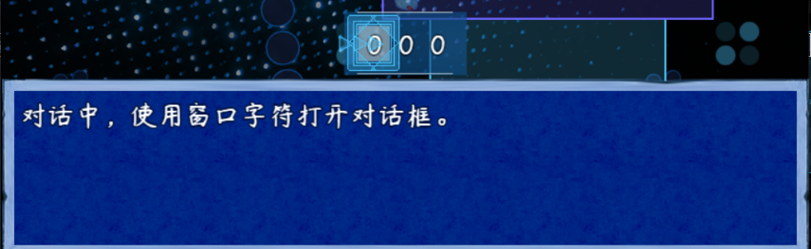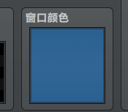

这里使用事件指令，将颜色强行扭转。



下图稍微好了些，但是：

> 数字输入框变成了白色；

> 对话框的边缘明显被拉伸严重；

因此，只能使用插件，进行全方面自定义了。

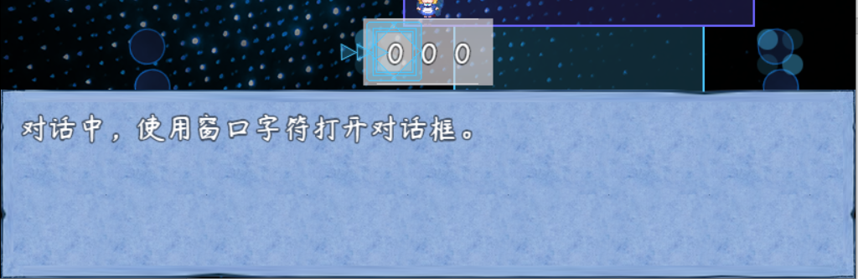

#### 3. 边框设计

从默认的窗口中，取出边框，剥离出来，进行单独配置。

首先，**原配置的平铺背景保留，但边框要全部清掉**（避免干扰）。

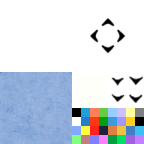

这是因为对话框皮肤中，三个部件都是相互独立的贴图，是可以同时叠加存在的。

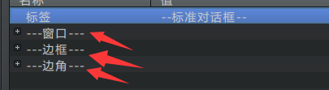

**新建一个边框资源文件。**

插件会将边框资源自动划分9个部分，具体可以去过目一下：边框结构 。



这里需要将边框绿色模式设置为： 循环平铺 ，这样可以避免拉伸的违和感。

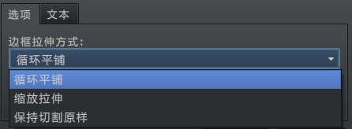

添加边框资源后，测试可以看到下图：

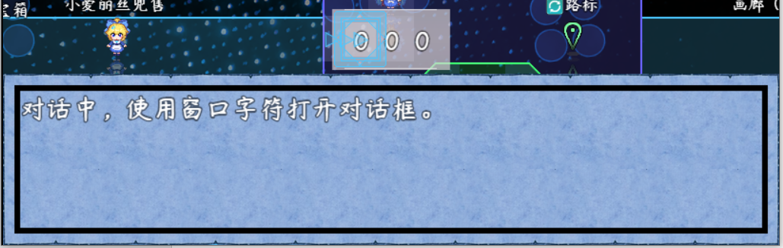

看起来，边框距离太长了，这里将边框的 向内缩进矩 加大。

（向内缩进距概念 向内缩进距 ）

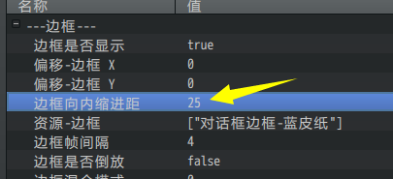

设置后，发现又缩的太多了，因为 窗口背景 平铺的矩形大了。

这里再把背景的 向内缩进距 调一下。

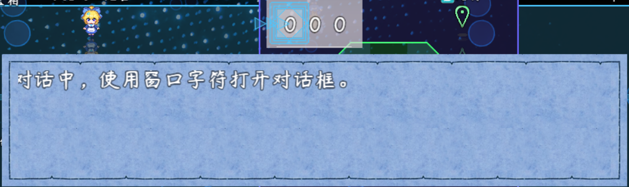

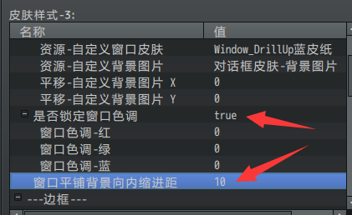

缩进后，再吧窗口色调锁定一下（锁定白色），这样，对话框就完成了，边框和背景几乎看不出贴合的边缘痕迹。

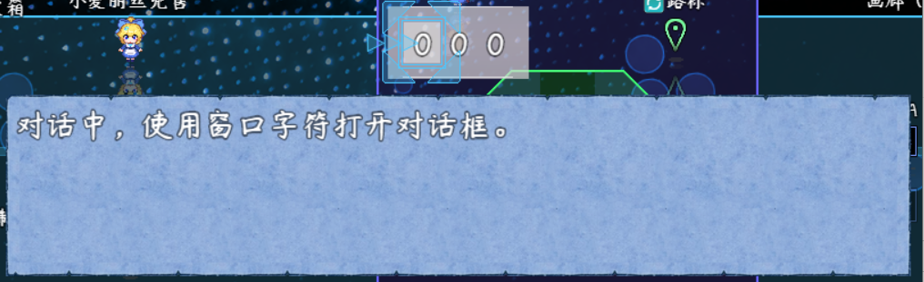

#### 4. 字体与脸图设计

通常，白纸上面写的都是黑色的字。

这里默认的 白边框白字 显得太突兀，这里改成黑色。

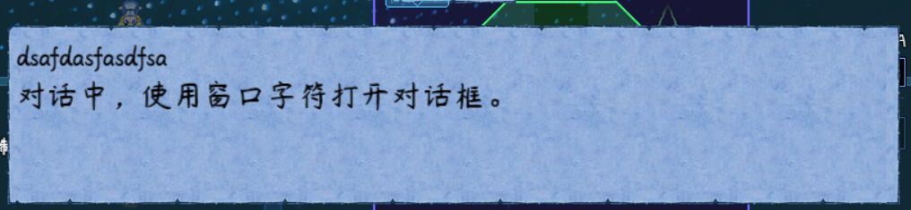

要将字符变成黑色，可以使用窗口字符。

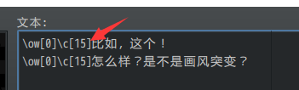

另外，你也可以直接在皮肤的色卡中，把 \c[0] 位置的白色改成黑色，这样就默认都为黑色字符了。

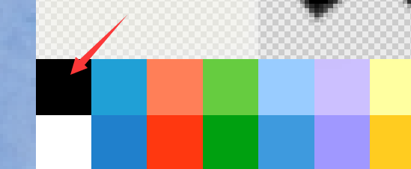

脸图部分，属于作者我个人魔怔。

因为画了一张蓝皮纸，所以能够想到的，自然是明信片一系列的东西，于是有了进一步的灵感。

头像有144x144像素，直接放上去明显不好看，需要加些别的东西，让其看起来在纸上好看。

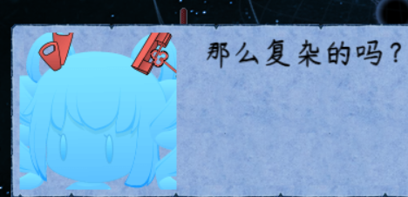

于是想到的是用蜡笔质感填涂在头像上，加上艺术字。

艺术字是百度随便找的 免费艺术字生成 的功能。

<http://www.yishuzi.com/b/13.htm>（版权不明，反正我只生成两个，也不是大批量用）

但是后来抛弃了，因为不好看。

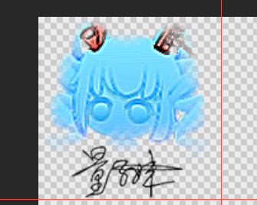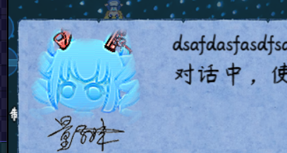

后来想到，干脆直接用线稿。（量子妹是用矢量图画的，提取线稿是轻而易举的事情）

线稿效果比普通有颜色的头像好多了。

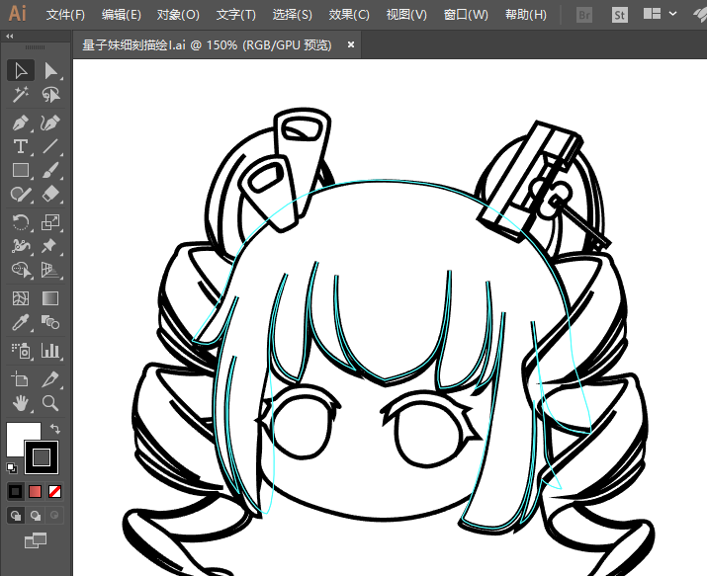

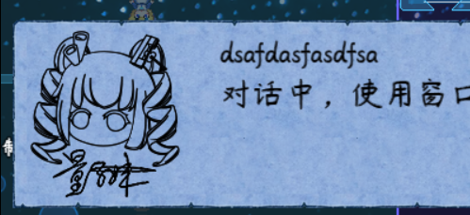

最后完成全部的脸图资源：

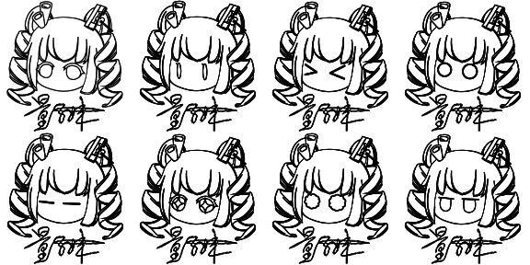

#### 5. 小箭头与装饰图

上述的主要对话框皮肤设计都已完成。

接下来是一些细节上的添加。

点开插件 对话框装饰图，这里添加一个蓝皮纸夹子。

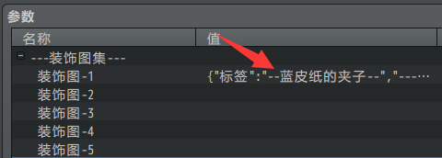

原先考虑的是正向放在右下角的位置，但是后来发现和小箭头重叠，并且还可能会挡住一些文字内容。

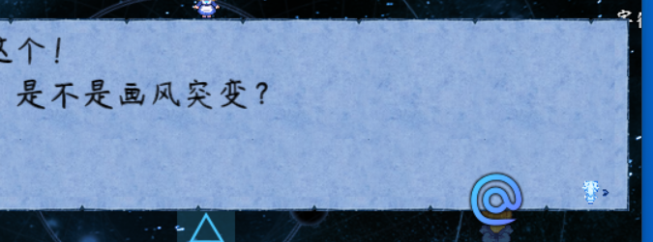

于是这里将资源图片翻转，然后设置基准点与坐标。

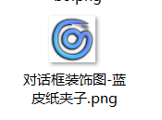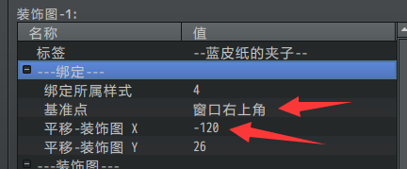

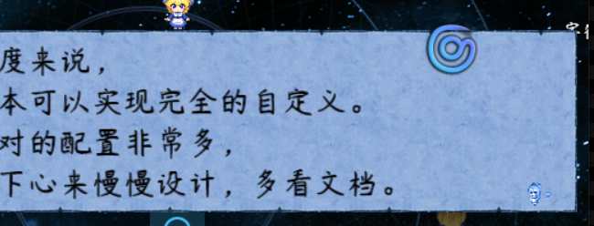

另外，对话框箭头，也改成手画的小图标。

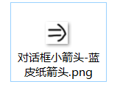

在人物发起对话时，需要一并切换样式。

（这些都是细节上的工作量了，如果没有，问题也不大）

